مسائل و تمارين
المحاضرة الثامنة عشر

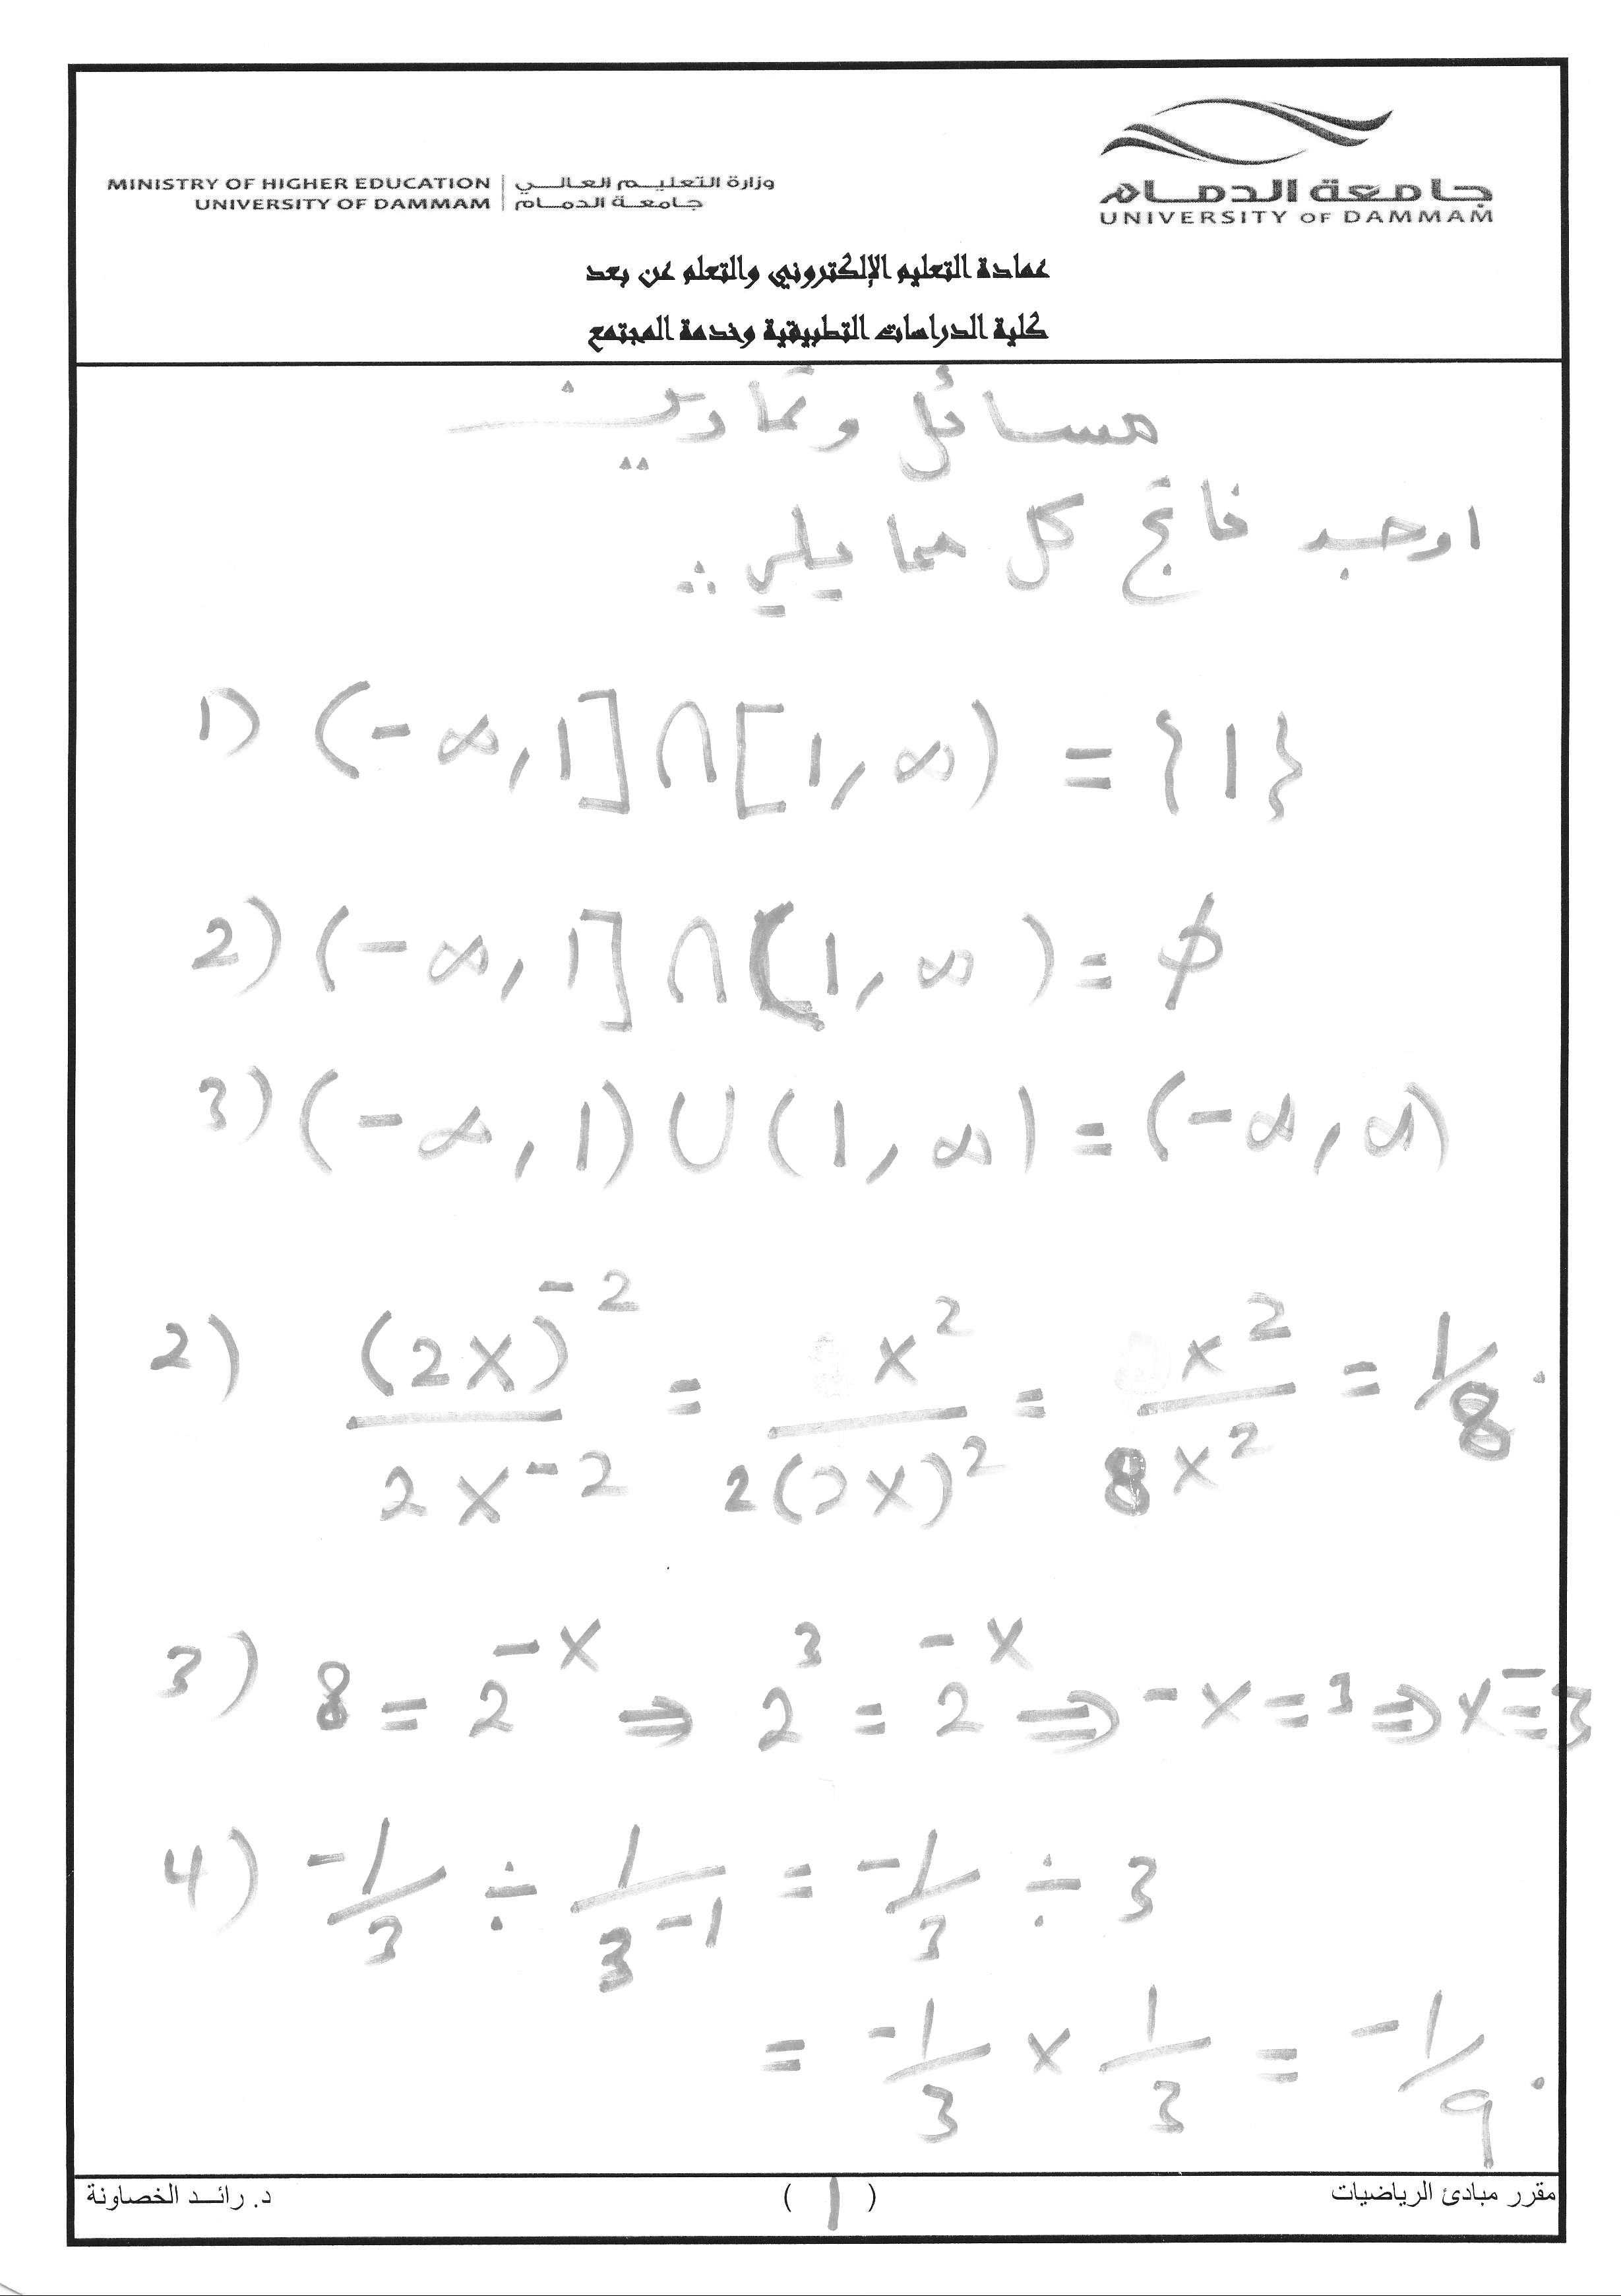
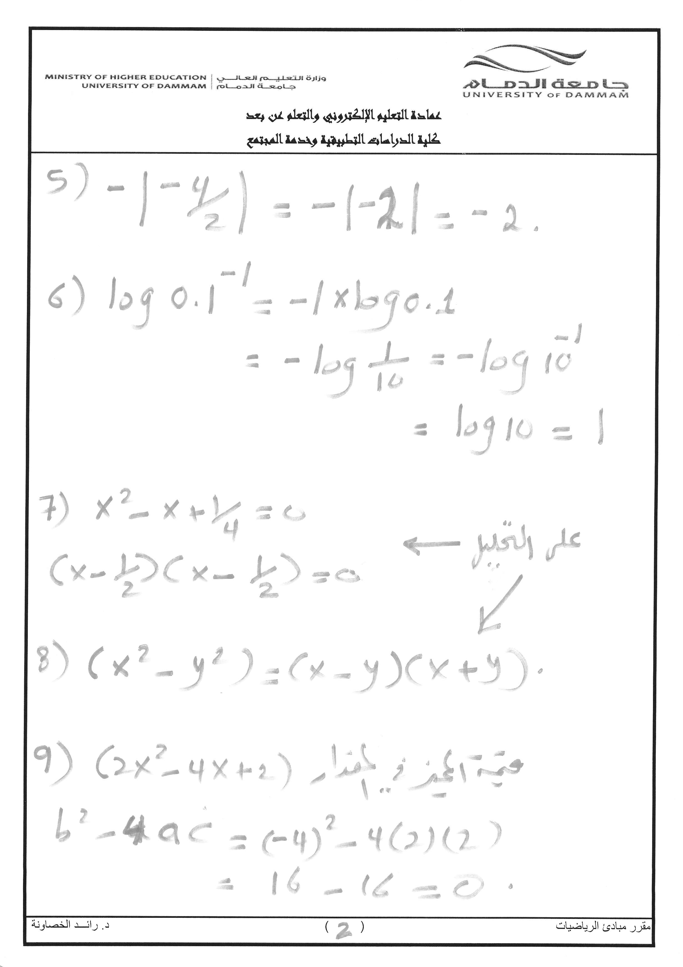
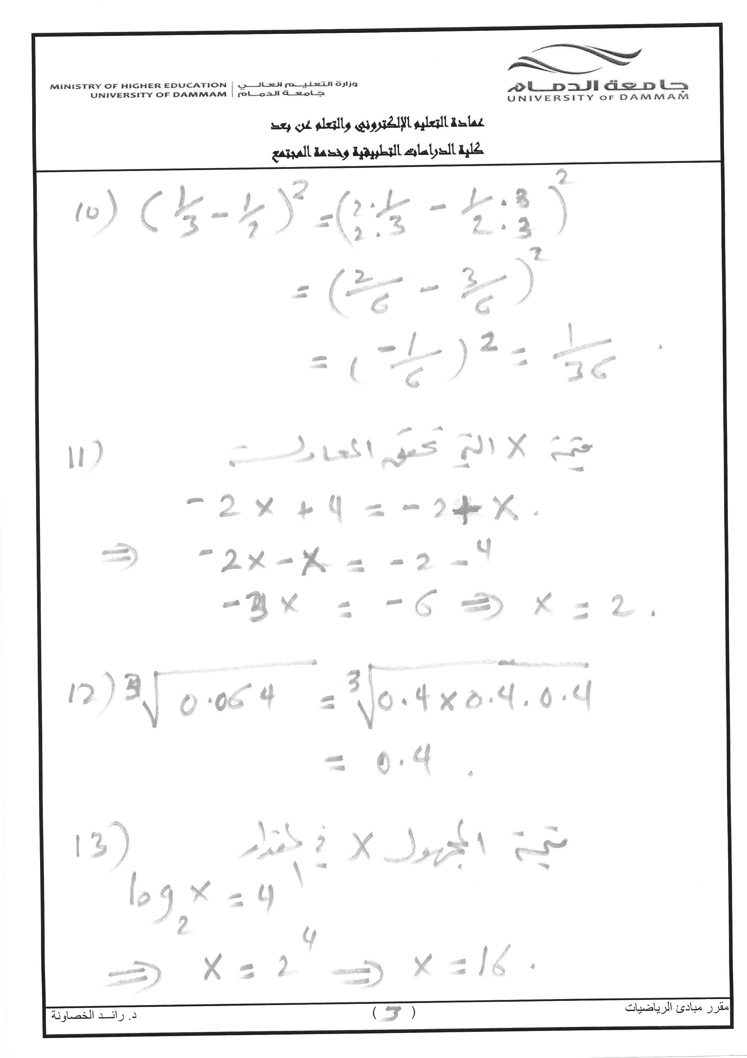
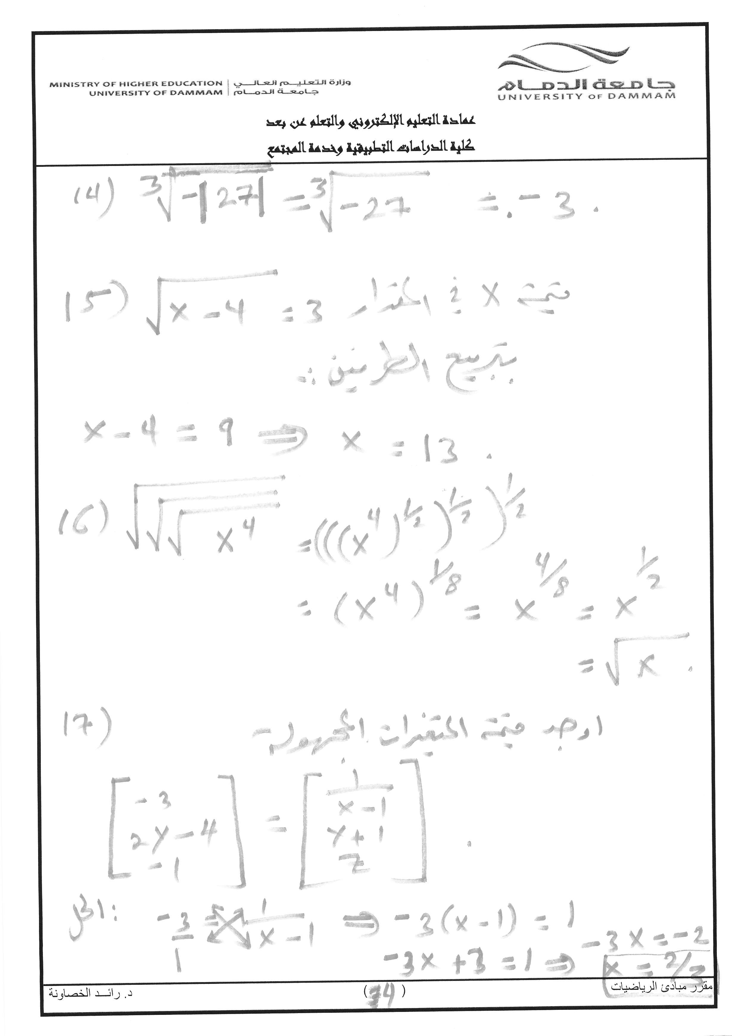
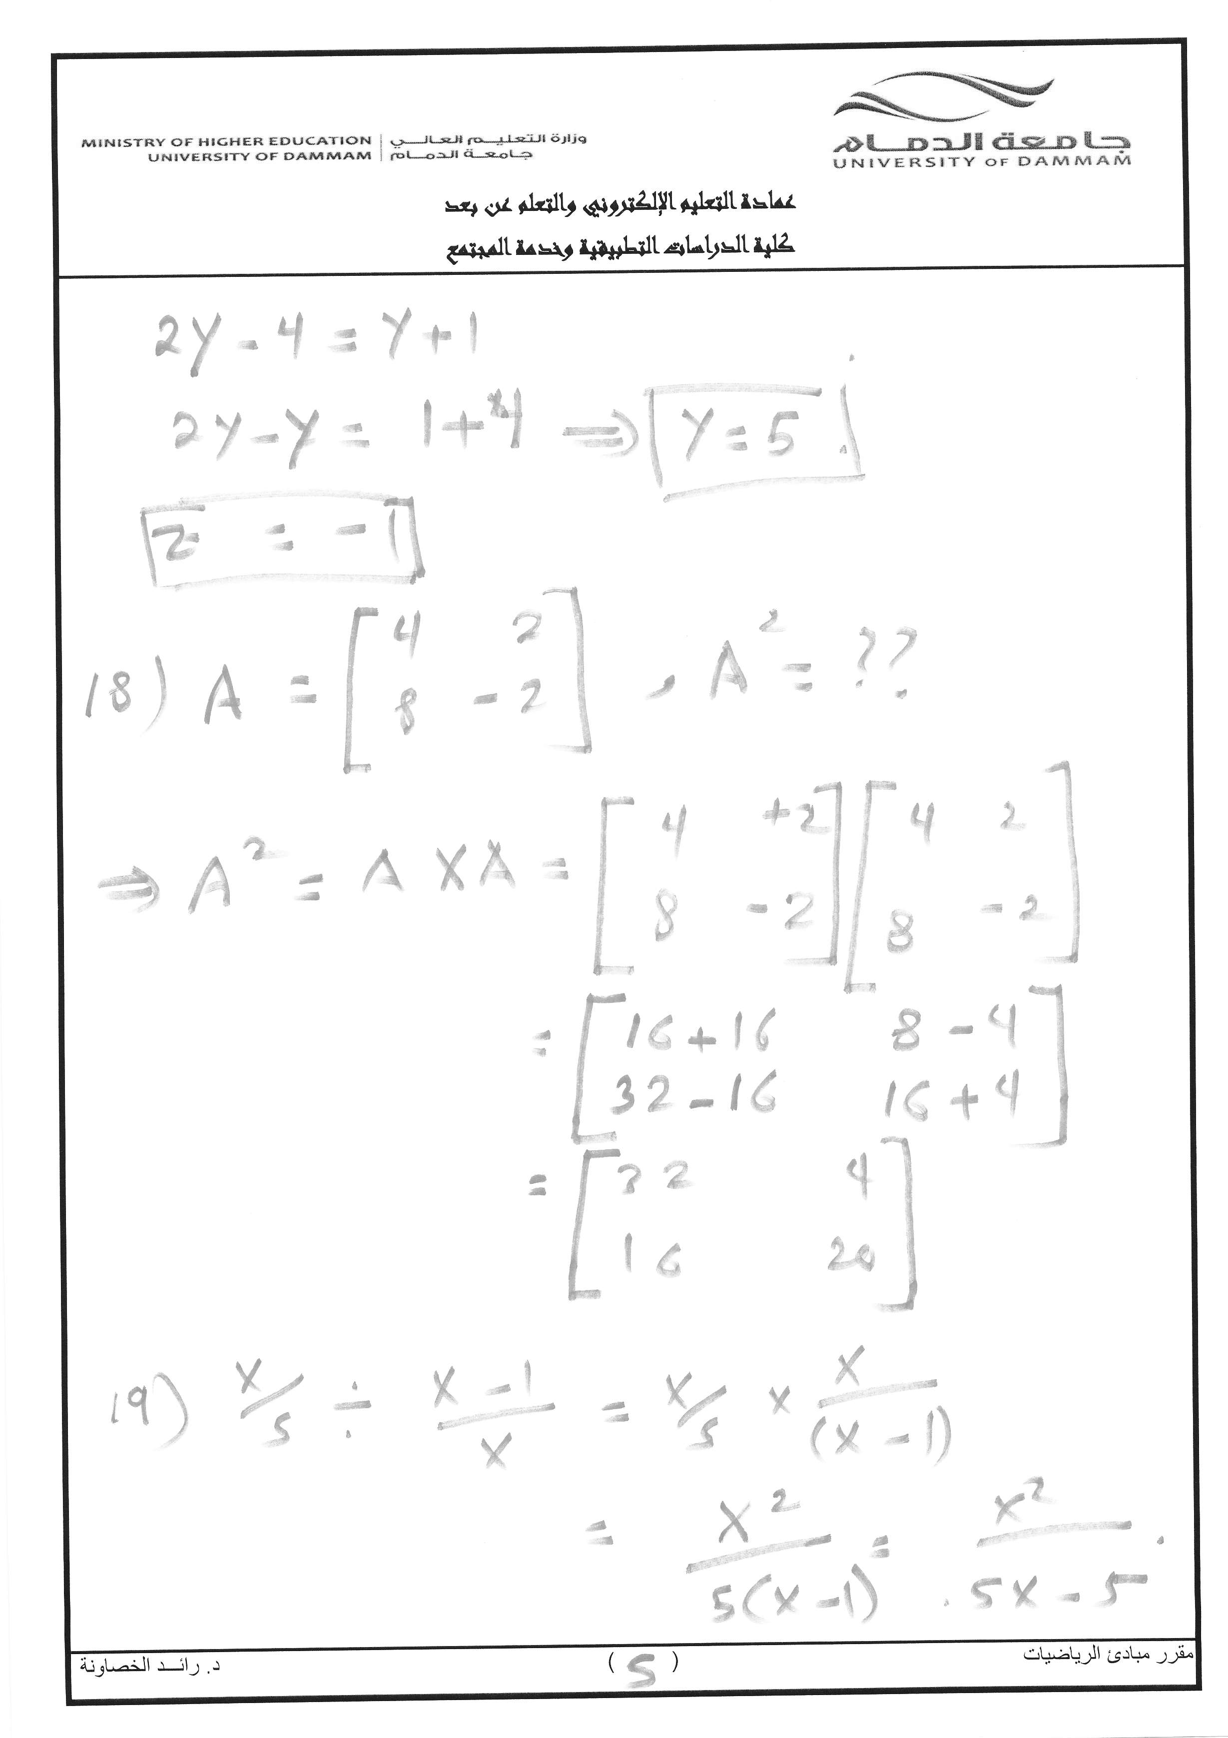
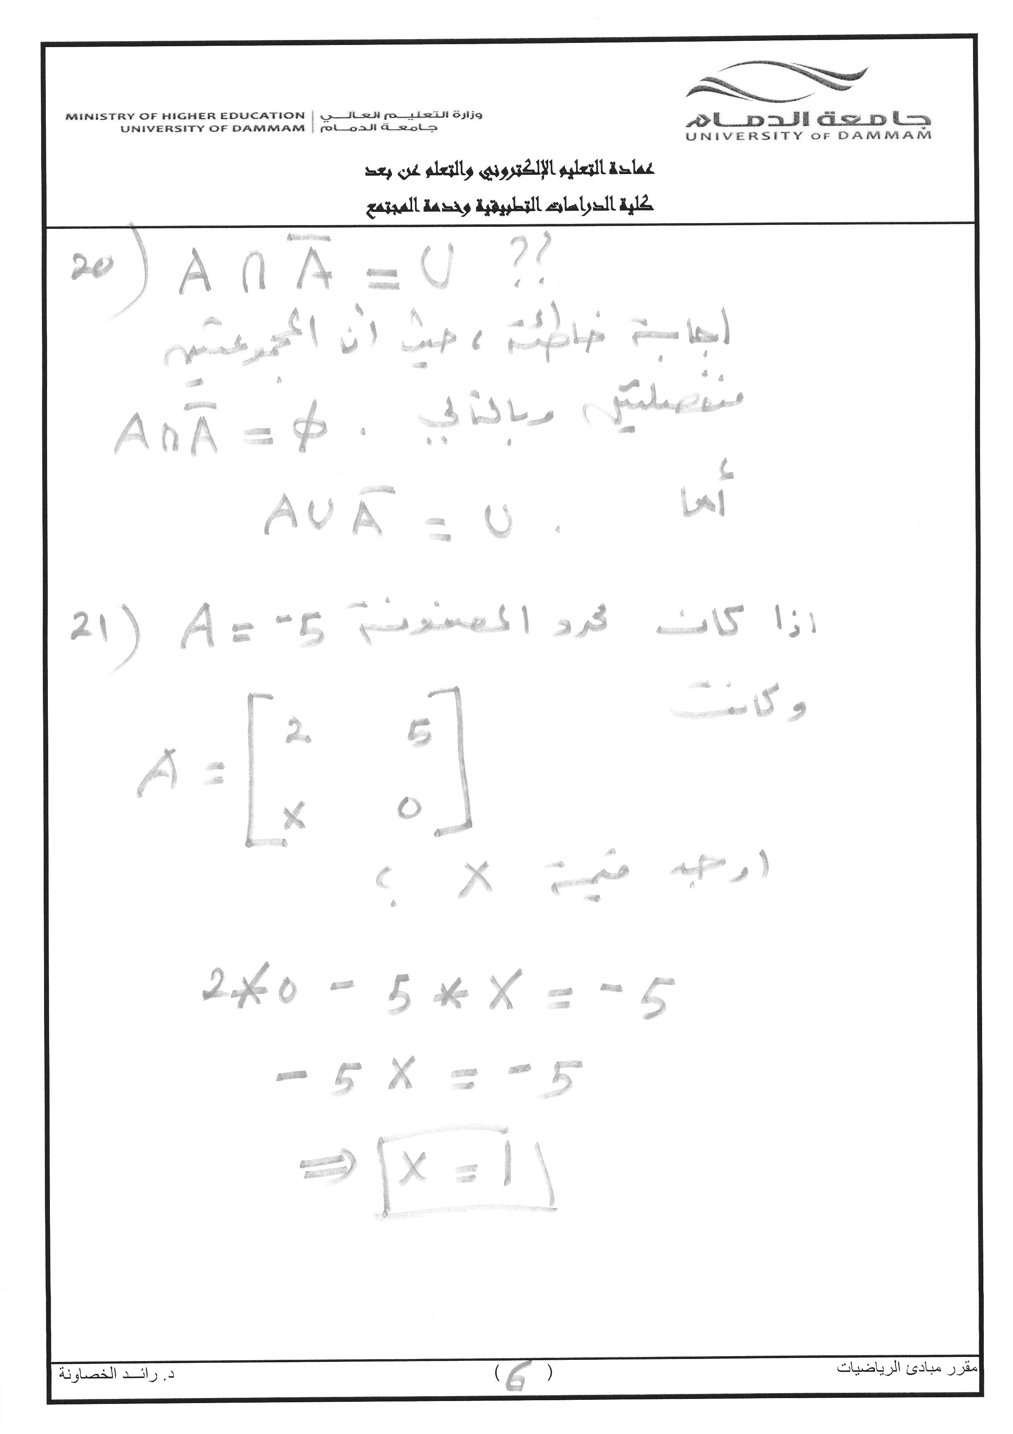
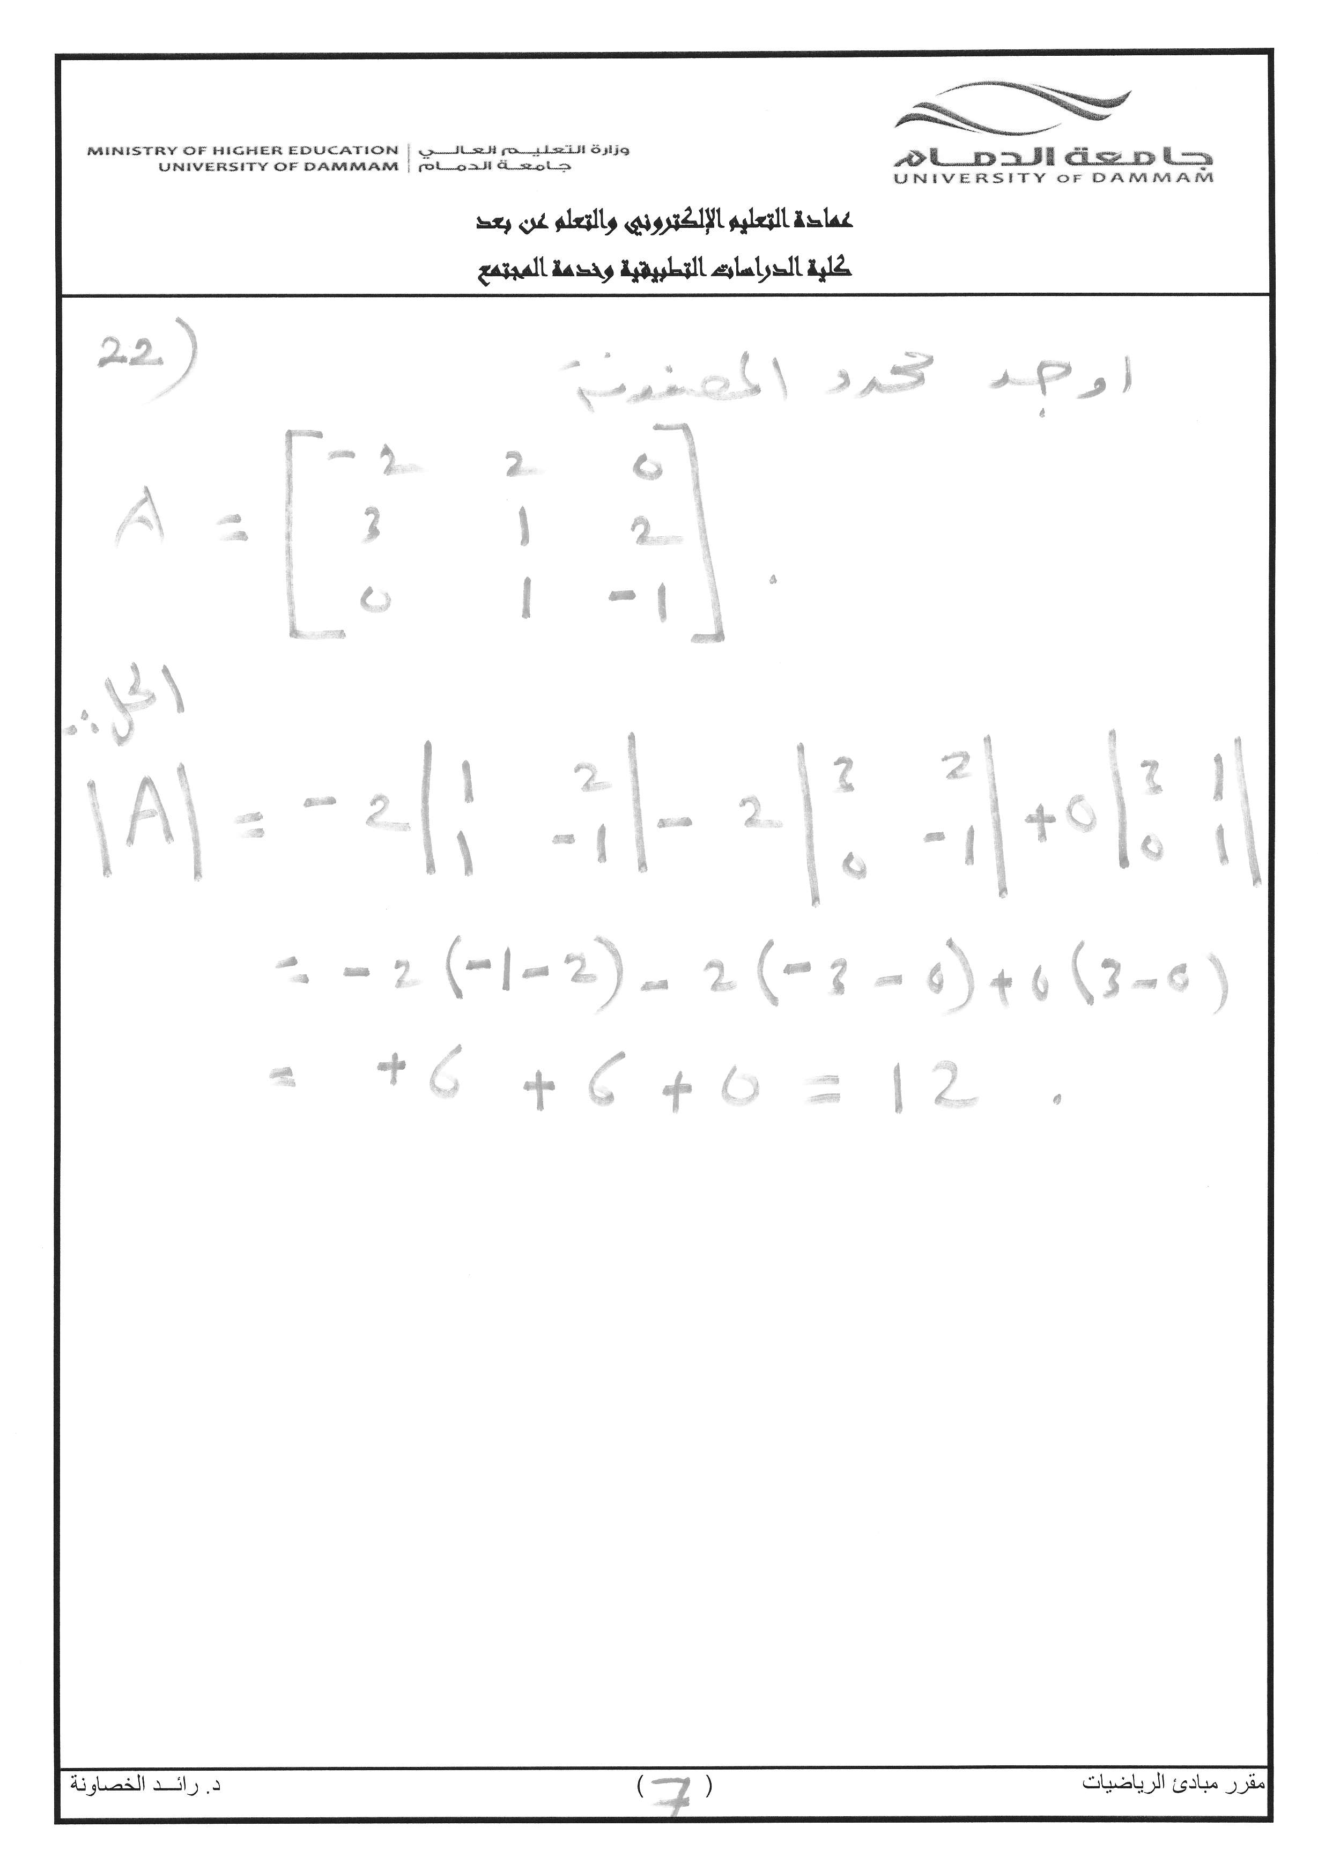

تعديل على حل سؤال في المحاضرة الثامنة عشر
ملاحظة: تم تعديل حل السؤال الثاني من المحاضرة المسجلة الثامنة عشر حيث يوجد الحل
الصحيح في المحاضرة النصية الثامنة عشر (يجب ابقاء العدد 2 في المقام ولا يتم رفعه مع المتغير x حيث
أن الأس السالب هو للمتغير x فقط)
وشكرا.

